附件4
2020年部门决算公开操作流程
1.进入温州市洞头区部门决算网络版管理系统，点击2020年公开任务。
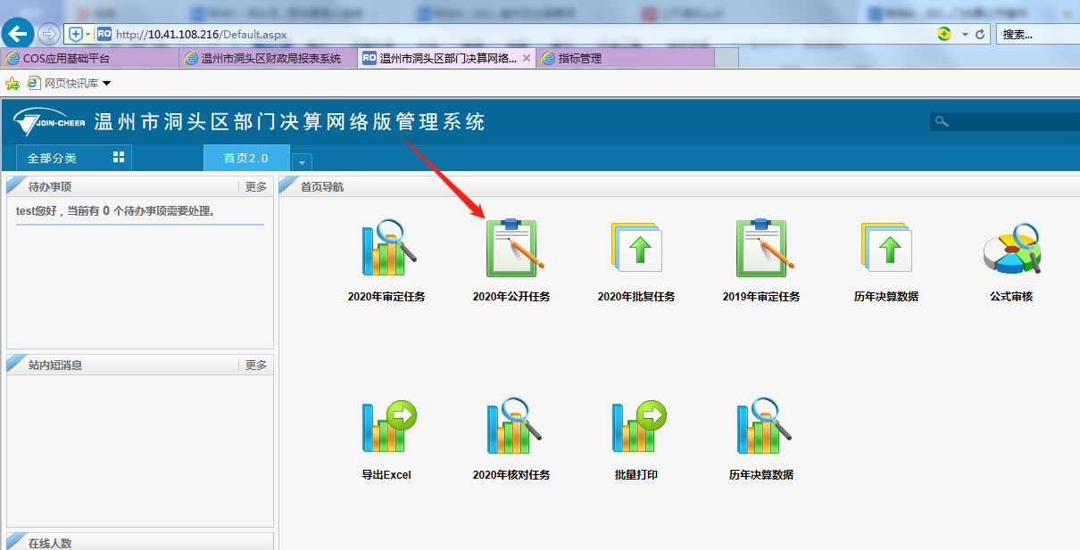
2.进入界面之后，选定公开部门，点击一键导出
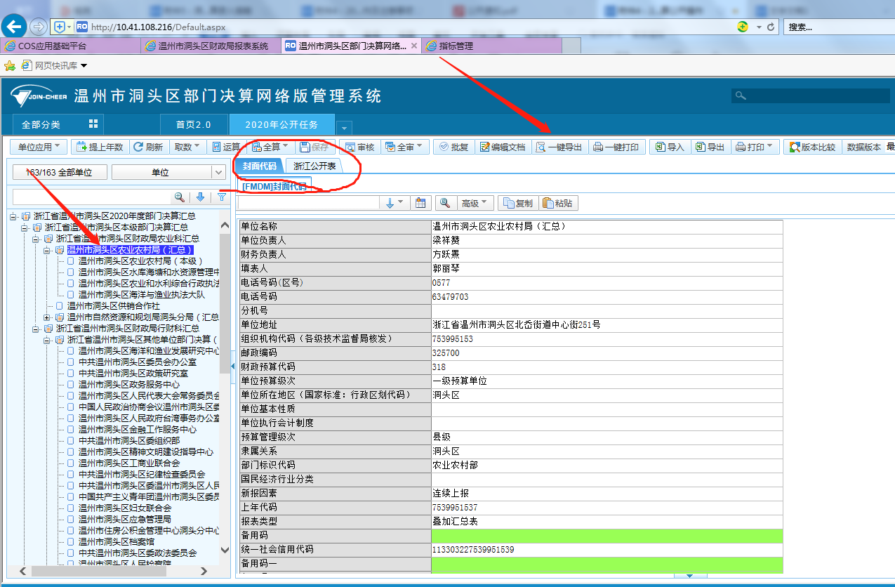
3.进入导出数据界面，另存为指定路径
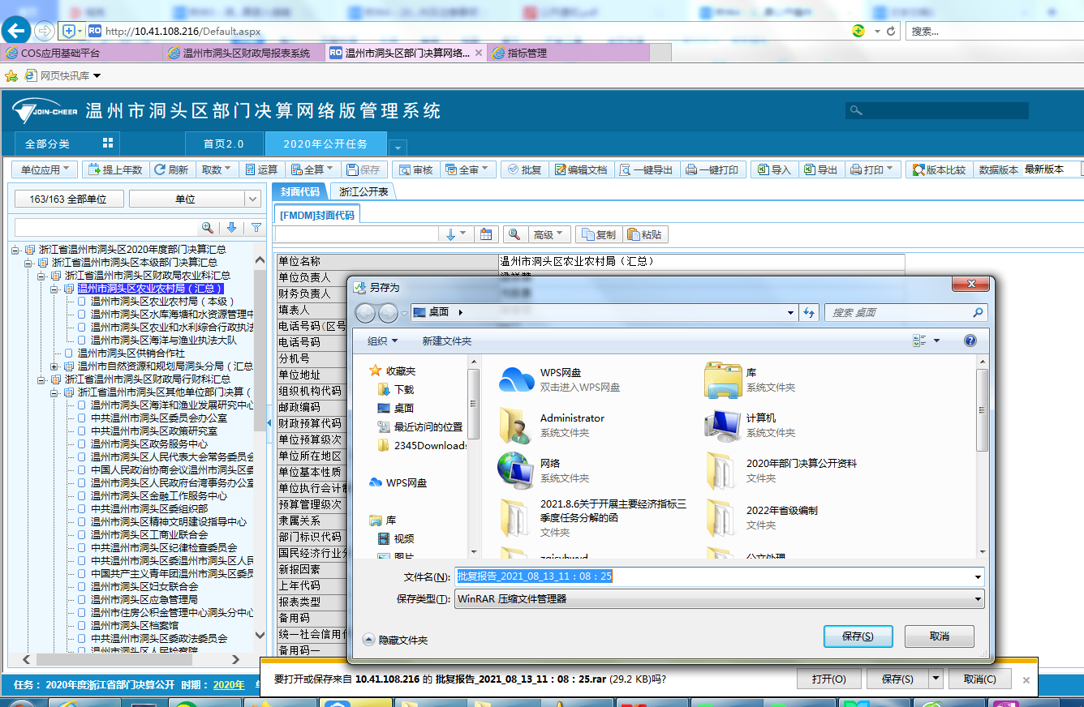
4.确定
5.解压文件夹，点击进入解压后的文件夹
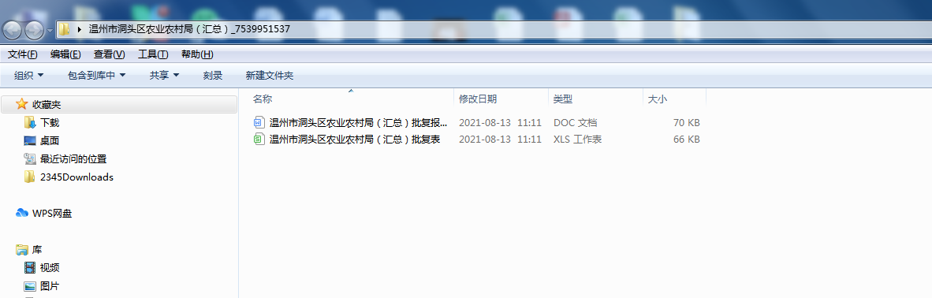
6.显示批复报告和批复表
7.各有关单位根据批复报告的模板进行编制，不得随意删除模板里的文字，没有的数字就填0。****（类）****（款）****（项），必须用文字进行描述。

